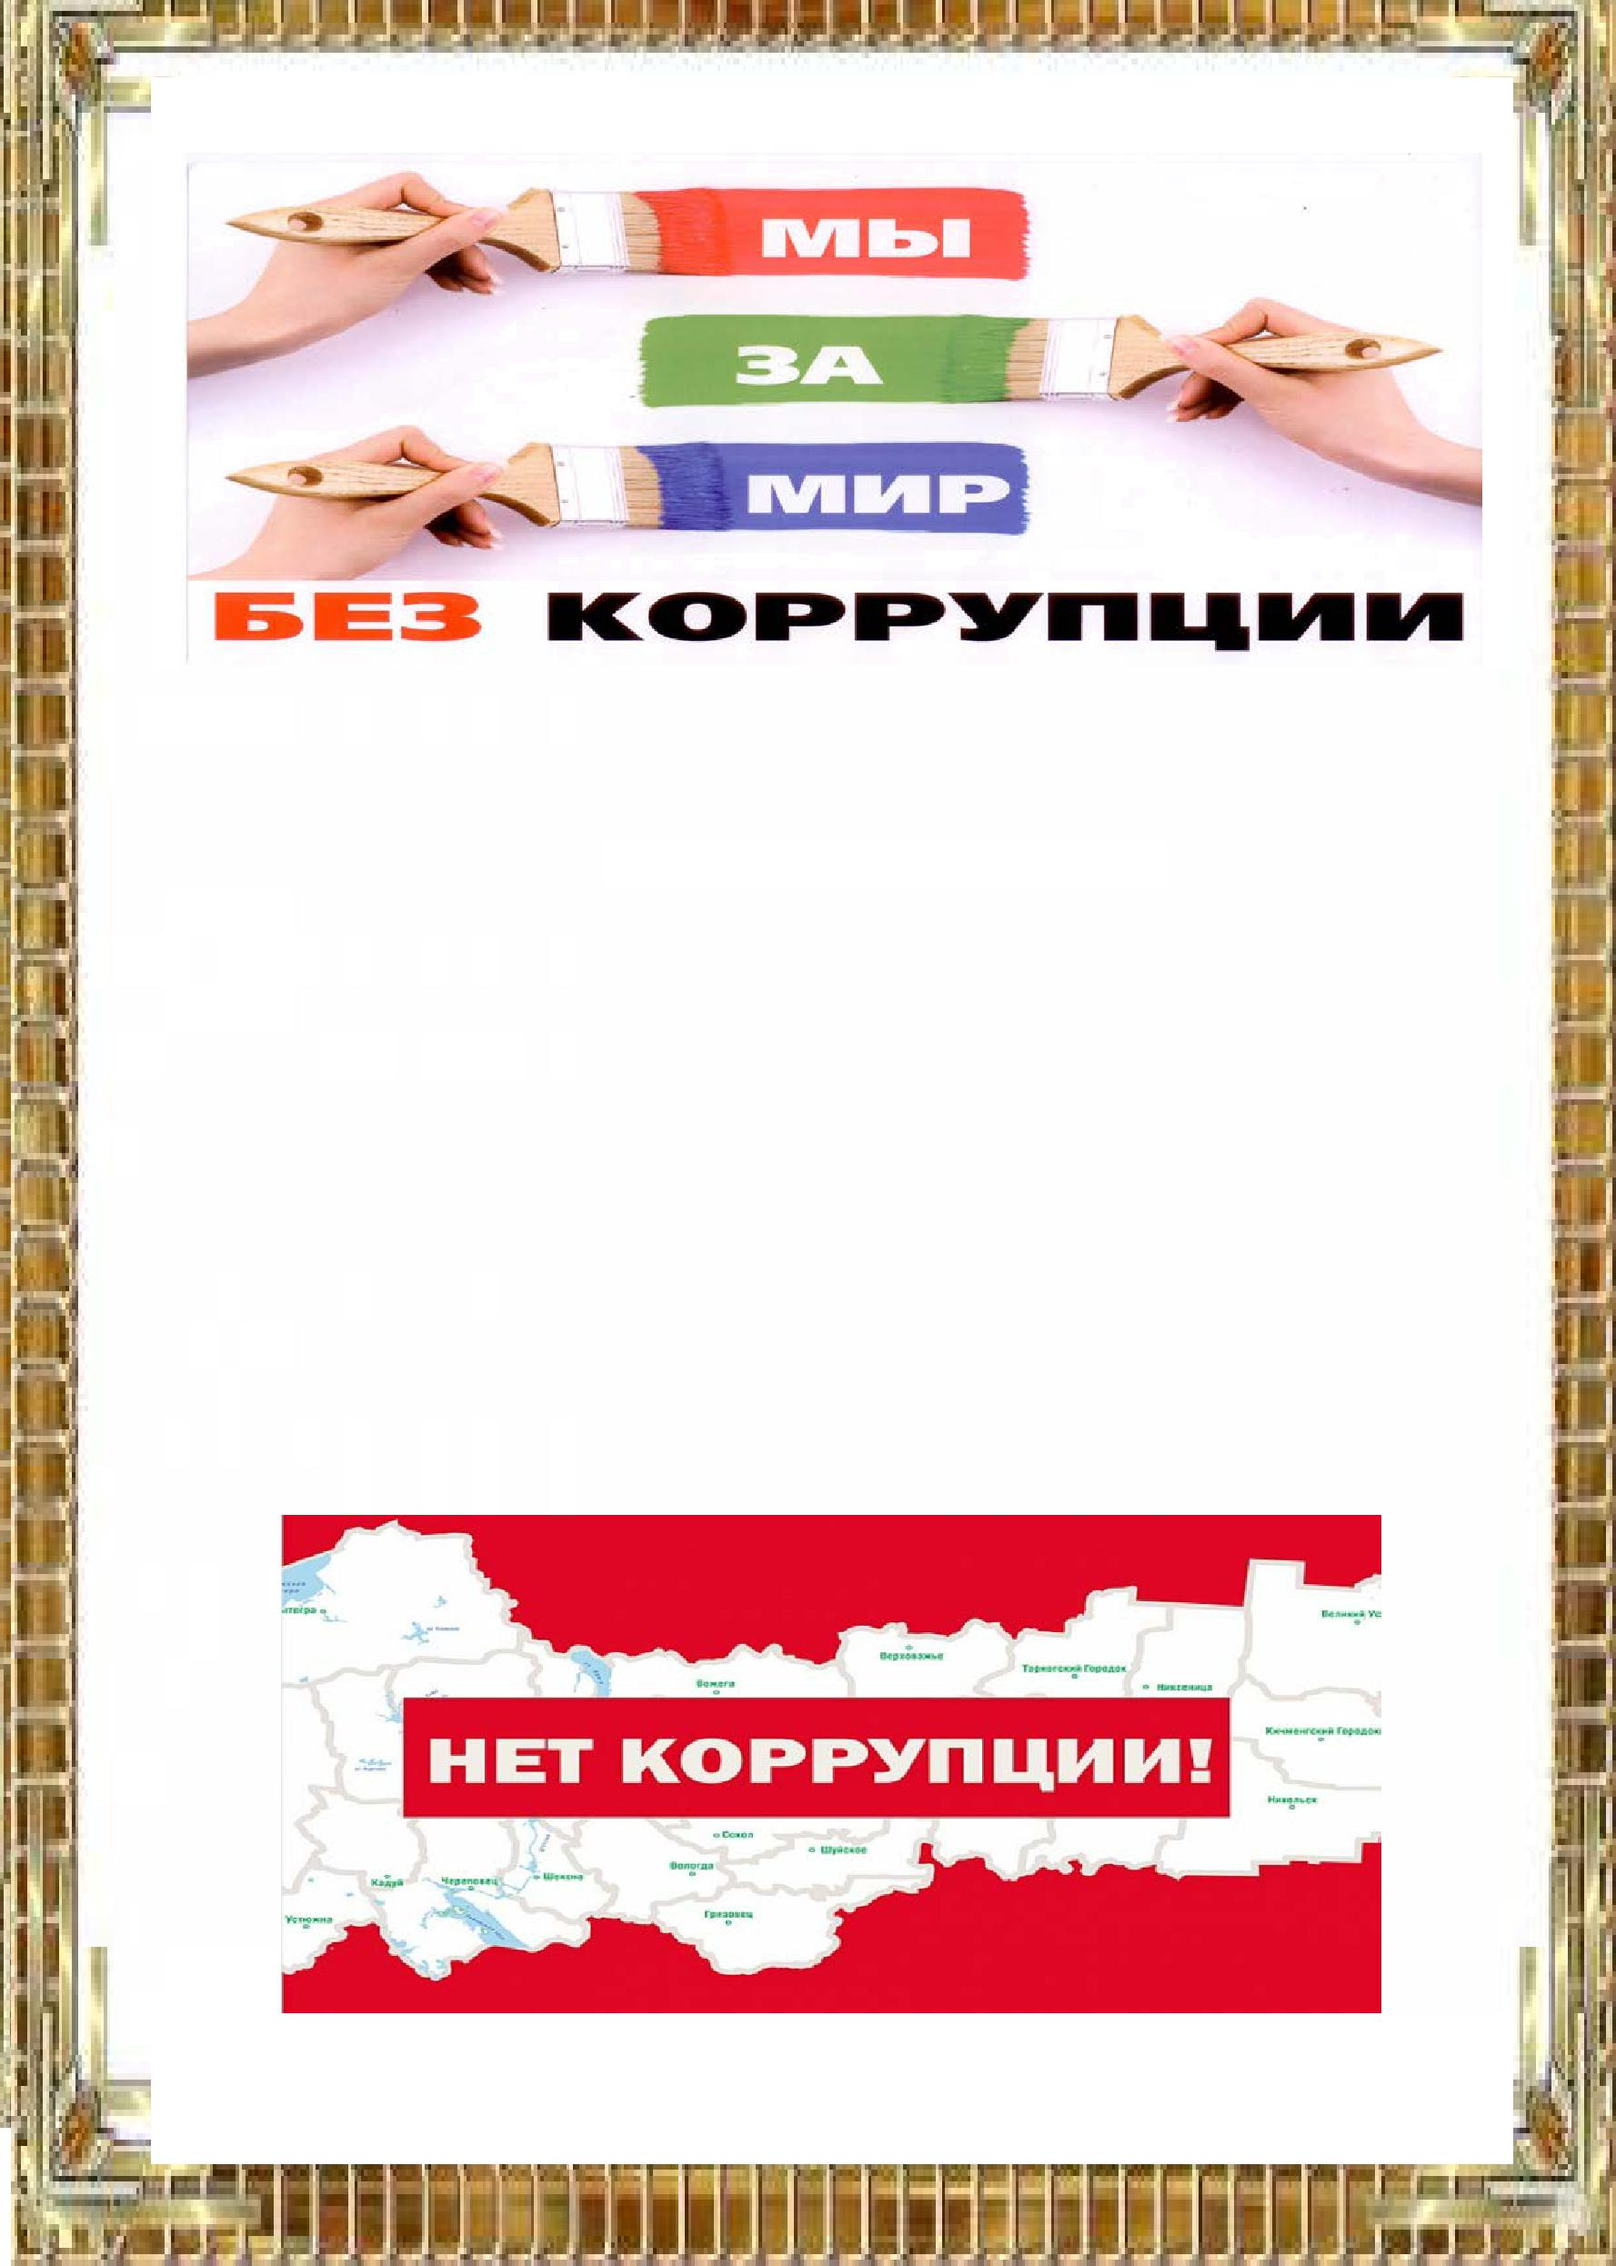
«Скажи нет коррупции!»

Коррупция вызывает:
- неэффективное распределение и расходование государственных средств и ресурсов;

- неэффективность коррупционных финансовых потоков с точки зрения экономики страны;
- потери налогов, когда налоговые органы присваивают себе часть налогов;
- потери времени из-за чинимых препятствий, снижение эффективности работы государственного аппарата в целом;
- разорение частных предпринимателей;
- снижение инвестиций в производство, замедление экономического роста;
- понижение качества общественного сервиса;
- нецелевое использование международной помощи развивающимся странам, что резко снижает её эффективность;

- неэффективное использование способностей индивидов: вместо производства материальных благ люди тратят время на непродуктивный поиск ренты;

- рост социального неравенства;
- усиление организованной преступности — банды превращаются в мафию;
- ущерб политической легитимности власти;
- снижение общественной морали.

«Скажи нет коррупции!»

Борьба с коррупцией в Российской Федерации

Согласно современному российскому законодательству, коррупция — это дача взятки, получение взятки, злоупотребление полномочиями, коммерческий подкуп либо иное незаконное использование физическим лицом своего должностного положения вопреки законным интересам общества и государства в целях получения выгоды в виде денег, ценностей, иного имущества или услуг имущественного характера, иных имущественных прав для себя или для третьих лиц либо незаконное предоставление такой выгоды указанному лицу другими физическими лицами; а также совершение указанных деяний от имени или в интересах юридического лица.

8 марта 2006 года Россия ратифицировала Конвенцию ООН против коррупции и приняла на себя ряд обязательств по имплементации антикоррупционных механизмов.
Российское уголовное законодательство предусматривает наказание не только за дачу взятки за совершение незаконных действий, но и просто за дачу взятки. В 2011 году в статью 291 УК РФ были внесены изменения, радикально повысившие наказание за дачу взятки.

Статья 291 УК. Дача взятки

- Дача взятки должностному лицу, иностранному должностному лицу либо должностному лицу публичной международной организации лично или через посредника - наказывается штрафом в размере от пятнадцатикратной до тридцатикратной суммы взятки, либо принудительными работами на срок до трех лет, либо лишением свободы на срок до двух лет со штрафом в размере десятикратной суммы взятки.
- Дача взятки должностному лицу, иностранному должностному лицу либо должностному лицу публичной международной организации лично или через посредника в значительном размере - наказывается штрафом в размере от двадцатикратной до сорокакратной суммы взятки либо лишением свободы на срок до трех лет со штрафом в размере пятнадцатикратной суммы взятки.
- Дача взятки должностному лицу, иностранному должностному лицу либо должностному лицу публичной международной организации лично или через посредника за совершение заведомо незаконных действий (бездействие) - наказывается штрафом в размере от тридцатикратной до шестидесятикратной суммы взятки либо лишением свободы на срок до восьми лет со штрафом в размере тридцатикратной суммы взятки.
- Деяния, предусмотренные частями первой — третьей настоящей статьи, если они совершены: а) группой лиц по предварительному сговору или организованной группой; б) в крупном размере, — наказываются штрафом в размере от шестидесятикратной до восьмидесятикратной суммы взятки с лишением права занимать определенные должности или заниматься определенной деятельностью на срок до трех лет либо лишением свободы на срок от пяти до десяти лет со штрафом в размере шестидесятикратной суммы взятки.
- Деяния, предусмотренные частями первой — четвёртой настоящей статьи, совершенные в особо крупном размере, - наказываются штрафом в размере от семидесятикратной до девяностократной суммы взятки либо лишением свободы на срок от семи до двенадцати лет со штрафом в размере семидесятикратной суммы взятки. Примечание. Лицо, давшее взятку, освобождается от уголовной ответственности, если оно активно способствовало раскрытию и (или) расследованию преступления и либо имело место вымогательство взятки со стороны должностного лица, либо лицо после совершения преступления добровольно сообщило о даче взятки органу, имеющему право возбудить уголовное дело.

Таким образом, УК предусматривает наказание за дачу взятки даже в том случае, если дача взятки не ведет к совершению незаконных действий. Освобождение от уголовной ответственности за дачу взятки может наступить только в случае, если будет доказан факт вымогательства взятки.

Комментарий «Освобождение взяткодателей от уголовной ответственности по мотивам вымогательства взятки или добровольного сообщения о даче взятки не означает отсутствия в действиях этих лиц состава преступления. Поэтому они не могут признаваться потерпевшими и не вправе претендовать на возвращение им ценностей, переданных в виде взятки.» Таким образом, даже человек, давший взятку под давлением, уже считается преступником и не

может быть признан потерпевшим. Однако лицо освобождается от уголовной ответственности, если своевременно сообщит в правоохранительные органы о факте вымогательства с него взятк

